ОТЧЕТ О ВЫПОЛНЕНИИ ЛАБОРАТОРНОЙ РАБОТЫ №4

*дисциплина: Операционные системы*

Лихтенштейн Алина Алексеевна

Содержание

# 1 Цель работы

Приобретение практических навыков взаимодействия пользователя с системой посредством командной строки.

# 2 Задание

1. Определить полное имя домашнего каталога.
2. Выполнить следующие действия:
   1. Перейти в каталог /tmp.
   2. Вывести на экран содержимое каталога /tmp. Для этого использовать команду ls с различными опциями. Пояснить разницу в выводимой на экран информации.
   3. Определить, есть ли в каталоге /var/spool подкаталог с именем cron?
   4. Перейти в домашний каталог и вывести на экран его содержимое. Определить, кто является владельцем файлов и подкаталогов?
3. Выполнить следующие действия:
   1. В домашнем каталоге создать новый каталог с именем newdir.
   2. В каталоге ~/newdir создать новый каталог с именем morefun.
   3. В домашнем каталоге создать одной командой три новых каталога с именами letters, memos, misk. Затем удалить эти каталоги одной командой.
   4. Попробовать удалить ранее созданный каталог ~/newdir командой rm. Проверить, был ли каталог удалён.
   5. Удалить каталог ~/newdir/morefun из домашнего каталога. Проверить, был ли каталог удалён.
4. С помощью команды man определить, какую опцию команды ls нужно использовать для просмотра содержимого не только указанного каталога, но и подкаталогов, входящих в него.
5. С помощью команды man определить набор опций команды ls, позволяющей отсортировать по времени последнего изменения выводимый список содержимого каталога с развёрнутым описанием файлов.
6. Использовать команду man для просмотра описания следующих команд: cd, pwd, mkdir, rmdir, rm. Пояснить основные опции этих команд.
7. Используя информацию, полученную при помощи команды history, выполнить модификацию и исполнение нескольких команд из буфера команд.

# 3 Выполнение лабораторной работы

Определим полное имя домашнего каталога (рис. [1])

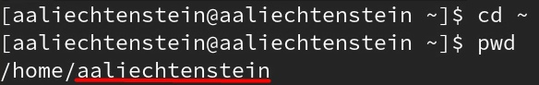

Figure 1: Полное имя домашнего каталога

Выполним следующие действия:

Перейдем в каталог /tmp и выведем его содержимое на экран командой, используя команду ls с различными опциями (рис. [2], [3], [4])

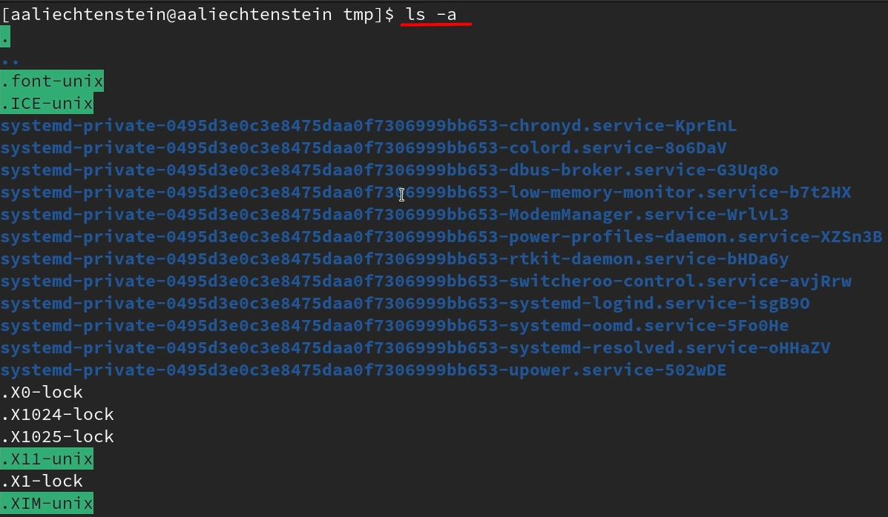

Figure 2: ls -a

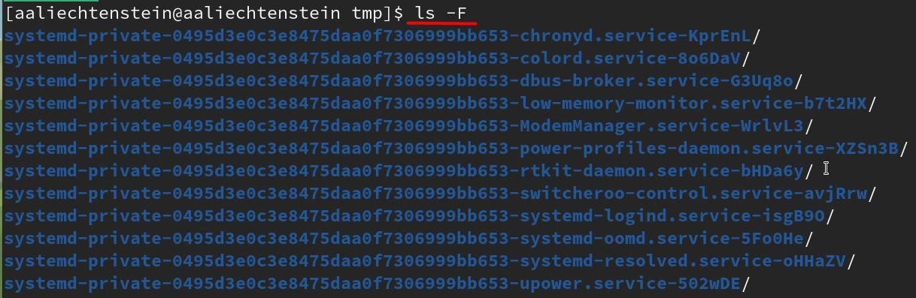

Figure 3: ls -F

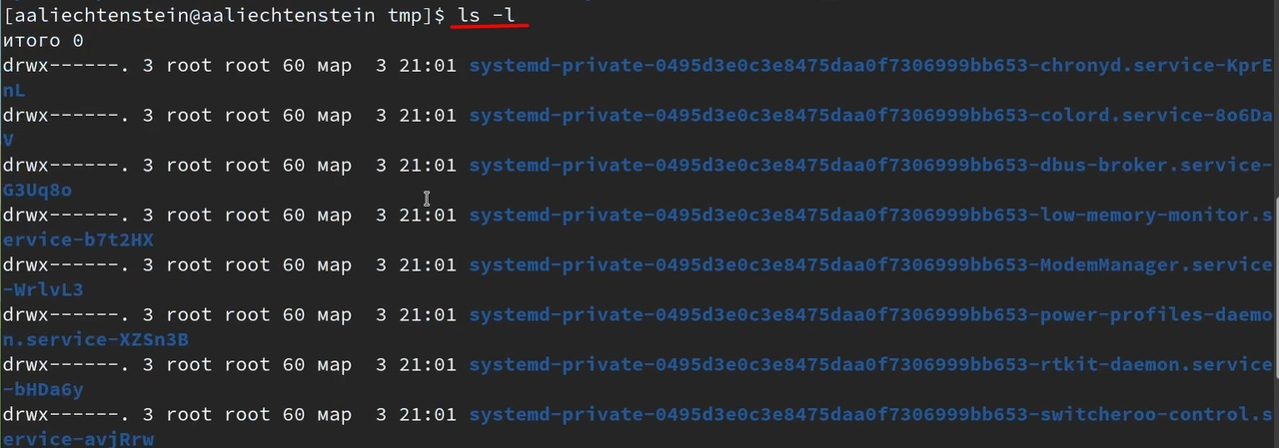

Figure 4: ls -l

Определим, есть ли в каталоге /var/spool подкаталог с именем cron (рис. [5])



Figure 5: Выполнение команды ls -a в директории /var/spool

Как можно заметить по рис. [5], то каталог /var/spool не имеет подкаталога с именем cron.

Перейдем в домашний каталог и выведем на экран его содержимое (рис. [6])

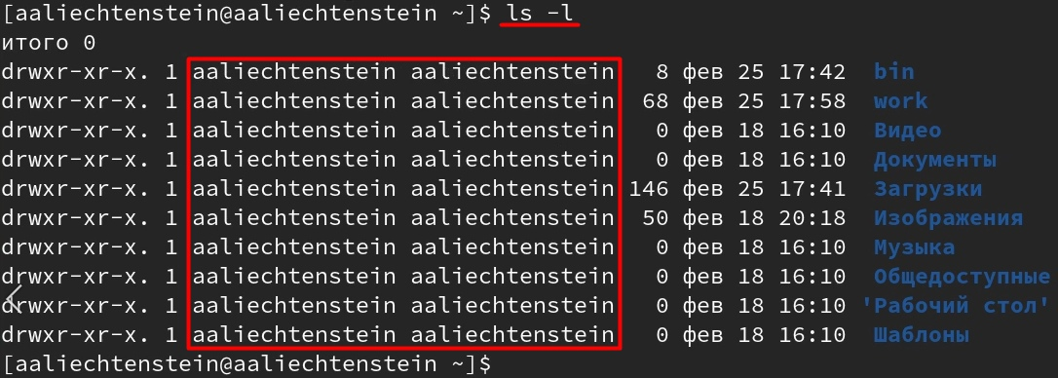

Figure 6: Выполнение команды ls -l в домашнем каталоге

Заметим, что владельцем файлов и подкаталогов является aaliechtenstein (рис. [6]).

Выполним следующие действия:

В домашнем каталоге создадим новый каталог с именем newdir (рис. [7])

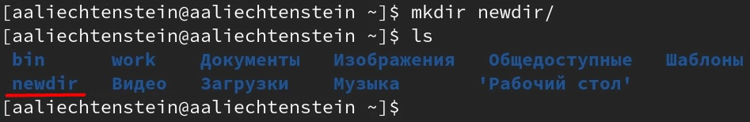

Figure 7: Создание каталога newdir в домашнем каталоге

В каталоге ~/newdir создадим новый каталог с именем morefun (рис. [8])

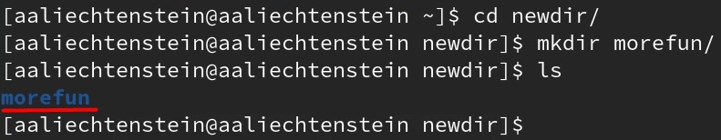

Figure 8: Создание каталога morefun в ~/newdir

В домашнем каталоге создадим одной командой три новых каталога с именами letters, memos, misk (рис. [9]). Затем удалим эти каталоги одной командой (рис. [10])

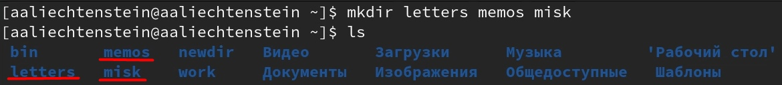

Figure 9: Создание каталогов с именами letters, memos, misk в домашнем каталоге

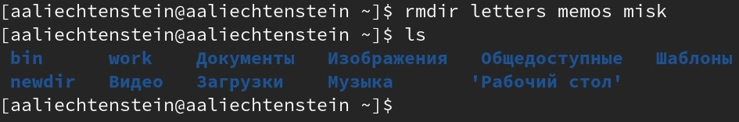

Figure 10: Удаление каталогов letters, memos, misk

Попробуем удалить ранее созданный каталог ~/newdir командой rm (рис. [11])



Figure 11: Попытка удалить каталог ~/newdir

Заметим, что каталог ~/newdir/ не удалось удалить, поскольку он не пуст.

Удалим каталог ~/newdir/morefun. Проверим, был ли каталог удалён (рис. [12])

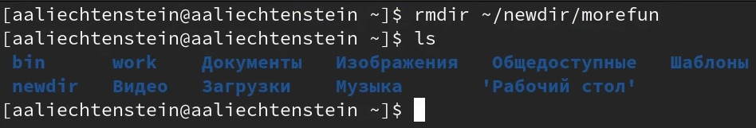

Figure 12: Удаление каталога ~/newdir/morefun

Заметим, что каталог ~/newdir/morefun удалось удалить, поскольку он был пуст.

С помощью команды man определим, какую опцию команды ls нужно использовать для просмотра содержимого не только указанного каталога, но и подкаталогов, входящих в него (рис. [13])

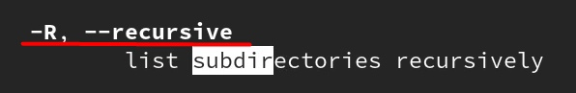

Figure 13: man ls (поиск опции рекурсивного вывода содержимого)

С помощью команды man определим набор опций команды ls, позволяющей отсортировать по времени последнего изменения выводимый список содержимого каталога с развёрнутым описанием файлов (рис. [14])



Figure 14: man ls (поиск опции сортировки содержимого по времени последнего изменения)

Используем команду man для просмотра описания следующих команд: cd (рис. [15]), pwd (рис. [16]), mkdir (рис. [17]), rmdir (рис. [18]), rm (рис. [19])

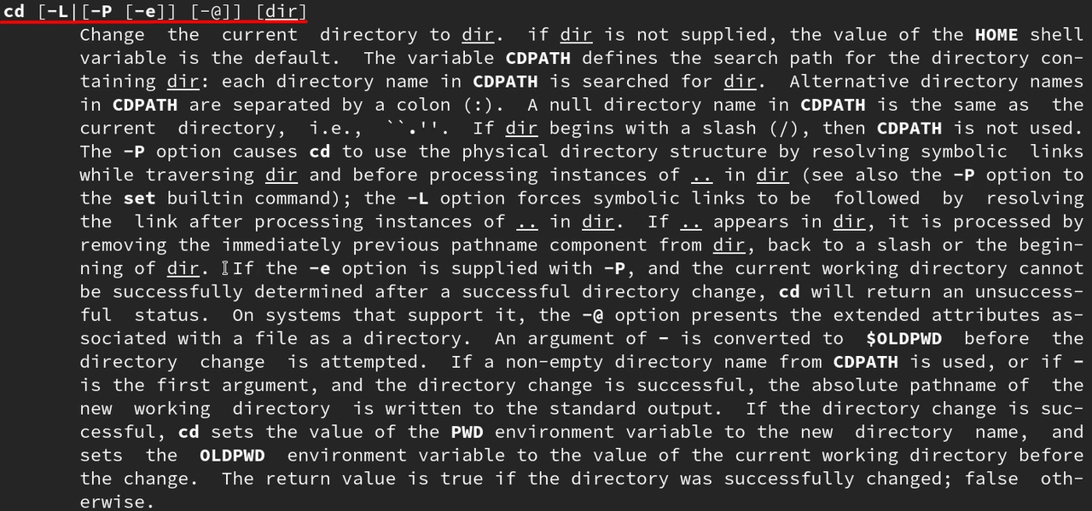

Figure 15: man cd

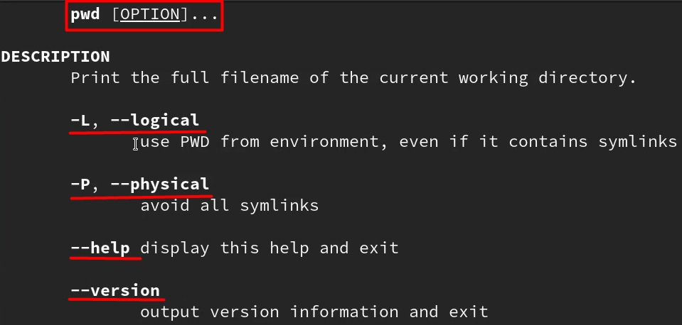

Figure 16: man pwd

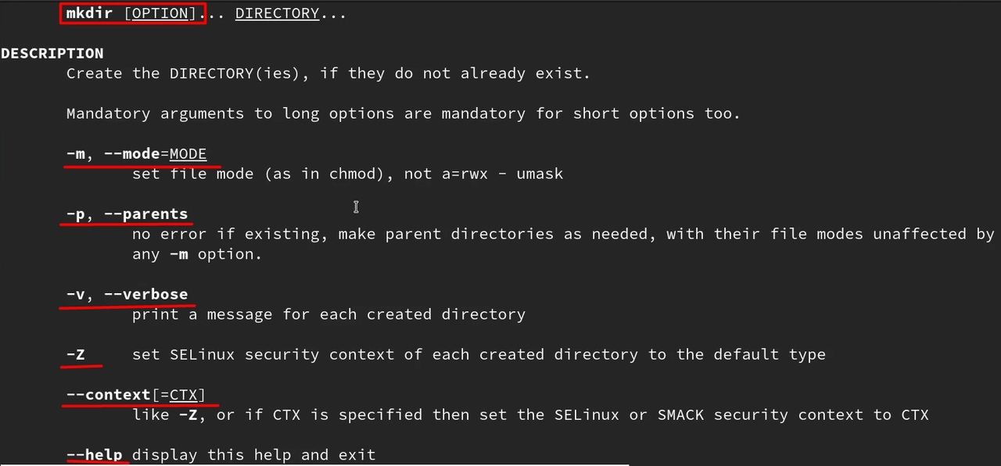

Figure 17: man mkdir

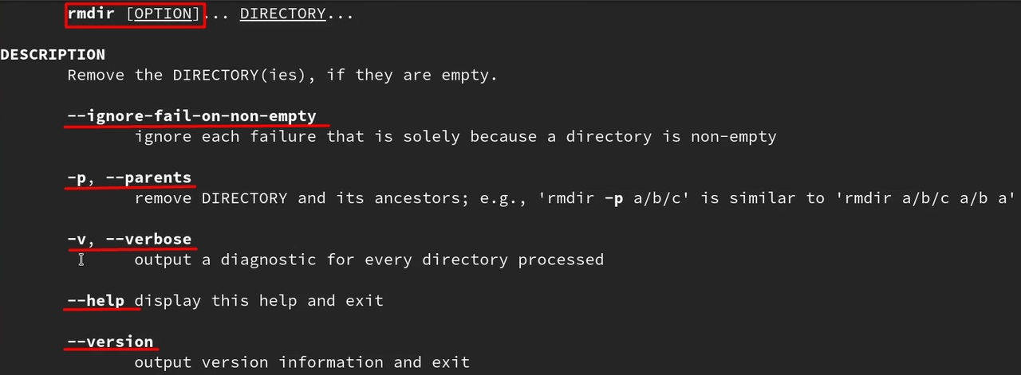

Figure 18: man rmdir

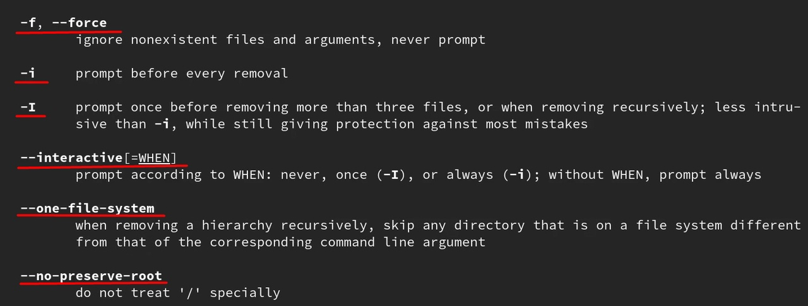

Figure 19: man rm

Используем информацию, полученную при помощи команды history, выполним модификацию и исполнение нескольких команд из буфера команд (рис. [20], [21])

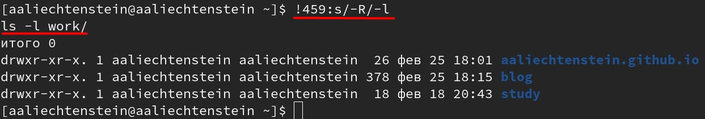

Figure 20: ls -R work/ модифицируем в ls -l work/

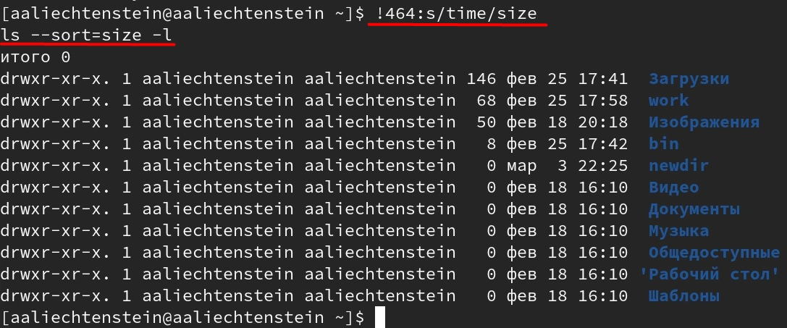

Figure 21: ls –sort=time -l модифицируем в ls –size=time -l

# 4 Выводы

В процессе работы были приобретены практические навыки взаимодействия пользователя с системой посредством командной строки.